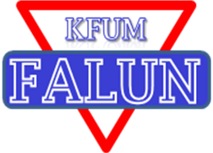

Extra årsmöte KFUM i Falun

Datum: 2023-08-23
Tid: 19.00
Plats: Kansliet, Trotzgatan 32-34 i Falun
Närvarande: Emma Nilsson, Morgan Karlsson, Peter Frid, Emma Limell, Erik Rosensten och Ida Leijon.

- Fastställande av röstlängd för mötet
Samtliga närvarande är röstberättigade.
- Val av ordförande och sekreterare för mötet
Emma Limell valdes till ordförande.
Emma Nilsson valdes till sekreterare.
- Val av protokolljusterare och rösträknare
Ida Leijon och Peter Frid valdes till justerare och rösträknare.
- Fråga om medlemmarna har kallats till årsmötet på rätt sätt och inom rätt tid
Ja, kallelse till mötet har skett på rätt sätt.
- Fastställande av dagordning
Dagordningen fastställdes.
- Förslag till stadgeändring och ev fastställande av nya stadgar
Mötet beslutar att godkänna och anta de nya stadgarna.
- Mötet avslutas
Ordförande Emma Limell avslutade mötet.

Sekreterare Ordförande
Emma Nilsson Emma Limell

Protokollet justeras

Ida Leijon Peter Frid

